«ЭКО CITY» акциясын қолдау мақсатында мектеп ауласына ағаш отырғызылды...
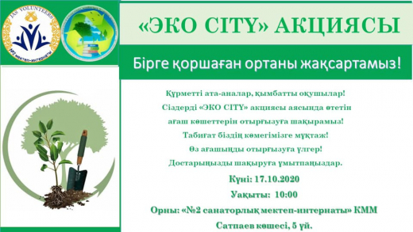

«Бір тал кессең, он тал ек» деген қағиданы мықтап ұстанған халқымыз үшін ағаш отырғызу – сауапты іс. Сол себепті, ЖББ М. П. Русаков атындағы №2 санаторлық мектеп-интернатының оқушылары, ата-аналар мен ұстаздар қауымы 17-қазан күні өткен «ЭКО CITY» акциясын қолдап, мектеп ауласына ағаш отырғызуға атсалысты. Көгалдандыруға 17 ата-ана, 8-11 сынып оқушылары арасынан 21 оқушы және 11 ұстаз қатысты. "Ұяда не көрсең, ұшқанда соны ілесің" демекші, ұрпақтарына үлгі болып, игі іске атсалысқан ата-аналарымызға алғысымыз шексіз.

